Женщины войны 1941-1945гг.
Великая война 1941-45 гг., которая по замыслу начавшей ее гитлеровской Германии должна принести ей мировое господство, в итоге обернулась для нее полным крахом и доказательством могущества СССР. Советские воины доказали, что победить можно, только проявив мужество и доблесть, и они стали образцами проявления героизма. Но вместе с тем история войны довольно противоречива.

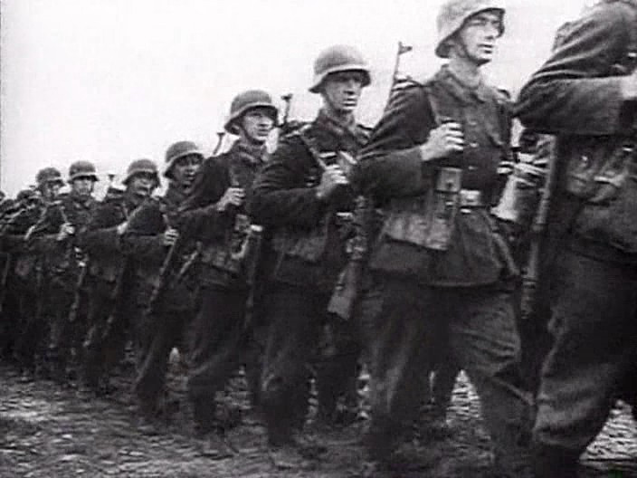
Как мы знаем на войне были не только мужчины, но и женщины. Именно о женщинах войны будет наш сегодняшний разговор.
Страны-участники Второй мировой войны прилагали максимум усилий для победы. Многие женщины добровольно записались в вооруженные силы или выполняли традиционную мужскую работу дома, на предприятиях и на фронте. Женщины работали на заводах и в правительственных организациях, были активными участницами групп сопротивления и вспомогательных подразделений.
Сравнительно немного женщин сражались непосредственно на линии фронта, но многие стали жертвами бомбардировок и военных вторжений. К концу войны более 2-х миллионов женщин работали в сфере военной промышленности, сотни тысяч добровольно ушли на фронт санитарками или записались в ряды армии. Только в СССР в военные подразделениях наравне с мужчинами служили около 800 тысяч женщин

О женщинах войны написано много статей того времени, о их героических поступках и мужестве, они готовы были отдать жизнь за родину,
и не боялись нечего
Женщины, служившие в Красной Армии во время Великой Отечественной войны. Связистки, санитарки, зенитчицы, снайперы и многие другие. За годы войны более 150 тысяч женщин за героизм и мужество, проявленные в боях, награждено боевыми орденами и медалями, из них 86 стали Героями Советского Союза, 4 – полными кавалерами ордена Славы. Именно такие награды получали женщины войны, они получили их не просто так , а за то что они защищали нашу родину и не хуже нашего сильного пола.
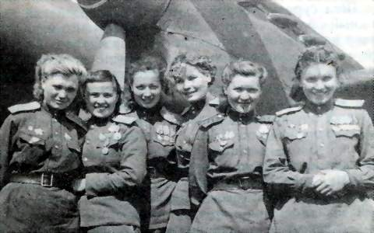

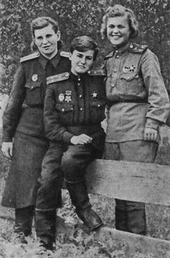
Руднева Евгения Максимовна
Родилась Женя Руднева в 1920 г. в г. Бердянске.
В 1938 г. Женя окончила среднюю школу с аттестатом отличника и стала студенткой мехмата МГУ.
Когда началась Великая отечественная война, Женя сдавала весеннюю экзаменационную сессию, оканчивая 3-й курс. Страстно влюбленная в свою специальность, в далекие неугасимые звезды, студентка, которой прочили большую будущность, она твердо решила, что учиться не будет, пока не кончится война, что ее путь лежит на фронт.
... 8 октября 1941 г. был подписан секретный приказ Главнокомандующего Советской армии N 00999 о формировании трех женских авиационных полков NN 586, 587, 588 - истребители, пикирующие бомбардировщики и ночные бомбардировщики. Вся организационная работа поручалась Герою Советского Союза Марине Расковой. И тогда, 9 октября ЦК комсомола объявил по Москве призыв девушек, желающих добровольно пойти на фронт. Сотни девушек пришли в армию по этому призыву.
В феврале 1942 г. из группы формирования был выделен наш 588 ночной авиаполк на самолетах "У-2". Весь состав полка был женский. Женю Рудневу назначили штурманом звена и присвоили звание - старшина.
В мае 1942 г. наш полк Марина Раскова привела на Южный фронт и передала в 4 Воздушную армию, командовал которой генерал-майор К.А. Вершинин. ...В воздухе господствовала немецкая авиация, и днем на "У-2" летать было очень опасно. Мы летали каждую ночь. Лишь только наступали сумерки, вылетал первый экипаж, через три-пять минут - второй, затем третий, когда на вылете стоял последний, мы уже слышали тарахтенье мотора возвращающегося первого. Он садился, на самолет подвешивались бомбы, заправляли бензином, и экипаж снова летел на цель. За ним второй, и так до рассвета.
В одну из первых ночей погибли командир эскадрильи со штурманом, и Женя Руднева была назначена штурманом 2-ой эскадрильи, к командиру эскадрильи Дине Никулиной. Экипаж Никулина - Руднева стал одним из лучших в полку.
Командарм Вершинин стал гордиться нашим полком. "Вы самые красивые женщины в мире", - сказал он. И даже то, что немцы называли нас "ночными ведьмами", стало признанием нашего мастерства... Не прошло и года на фронте, как нашему полку, первому в дивизии, присвоили Гвардейское звание, и стали мы 46-м Гвардейским полком ночных бомбардировщиков.
В ночь на 9 апреля 1944 года над Керчью Женя Руднева совершала свой 645-ый вылет с летчиком Паной Прокопьевой. Над целью их самолет был обстрелян и загорелся. Через несколько секунд внизу взорвались бомбы - штурман успел сбросить их на цель. Самолет сначала медленно, спиралью, а потом все быстрее стал падать на землю, казалось, летчик пытается сбить пламя. Потом из самолета фейерверком стали разлетаться ракеты: красные, белые, зеленые. Это уже горели кабины... Самолет упал за линией фронта.
Тяжело переживали мы гибель Жени Рудневой, нашего "звездочета", милой, нежной, любимой подруги. До самого рассвета продолжались боевые вылеты. Вооруженцы писали на бомбах: "За Женю!"
... Потом мы узнали, что тела наших девушек были похоронены местными жителями под Керчью.
26 октября 1944 г. штурману 46-го Гвардейского авиационного полка гвардии старшему лейтенанту Рудневой Евгении Максимовне было присвоено звание Герой Советского Союза, посмертно... Имя Жени увековечено среди любимых ею звезд: одна из открытых малых планет названа "Руднева".
"32 девушки погибли в нашем 588 ночном авиаполку. Среди них и те, кто заживо сгорел в самолете, был сбит над целью, и те, кто погиб в авиакатастрофе или умер от болезни. Но это все наши военные потери.
Полк потерял от вражеского огня 28 самолётов, 13 лётчиков и 10 штурманов. Среди погибших командиры эскадрилий О. А. Санфирова, П. А. Макогон, Л. Ольховская, командир авиазвена Т. Макарова, штурман полка Е. М. Руднева, штурманы эскадрилий В. Тарасова и Л. Свистунова. В числе погибших Герои Советского Союза Е. И. Носаль, О. А. Санфирова, В. Л. Белик, Е. М. Руднева.
Для авиационного полка такие потери невелики. Это объяснялось в первую очередь мастерством наших летчиков, а также особенностями наших замечательных самолетов, которые одновременно и легко и трудно было сбить. Но для нас каждая утрата была невосполнима, каждая девушка была неповторимой личностью. Мы любили друг друга, и боль потерь живет в наших сердцах до сих пор.
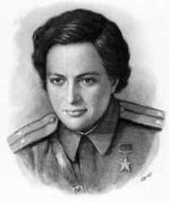
Павличенко Людмила Михайловна - Герой обороны Одессы и Севастополя
Павличенко Людмила Михайловна - снайпер 54-го стрелкового полка (25-я стрелковая дивизия (Чапаевская), Приморская армия, Северо-Кавказский фронт), лейтенант.
Родилась 29 июня (12 июля 1916 года в посёлке Белая Церковь, ныне город Киевской области Украины, в семье служащего. Русская. Окончила 4 курса Киевского государственного университета.
Участница Великой Отечественной войны с июня 1941 - доброволец. Член ВКП(б)/КПСС с 1945 года В составе Чапаевской дивизии участвовала в оборонительных боях в Молдавии и на юге Украины. За хорошую подготовку её направили в снайперский взвод. С 10 августа 1941 года в составе дивизии участвует в героической обороне города Одессы. В середине октября 1941 года войска Приморской армии вынуждены были оставить Одессу и эвакуироваться в Крым для усиления обороны города Севастополя - военно-морской базы Черноморского флота.
250 дней и ночей Людмила Павличенко провела в тяжёлых и героических боях под Севастополем. Она вместе с воинами Приморской армии и моряками Черноморского флота мужественно защищала город русской воинской славы.
К июлю 1942 из снайперской винтовки Людмила Павличенко уничтожила 309 гитлеровцев. Она была не только отличным снайпером, но и прекрасным педагогом. За период оборонительных боёв она воспитала десятки хороших снайперов, которые, следуя её примеру, истребили не одну сотню гитлеровцев.
Звание Героя Советского Союза с вручением ордена Ленина и медали "Золотая Звезда" (№ 1218) лейтенанту Павличенко Людмиле Михайловне присвоено Указом Президиума Верховного Совета СССР от 25 октября 1943 года.
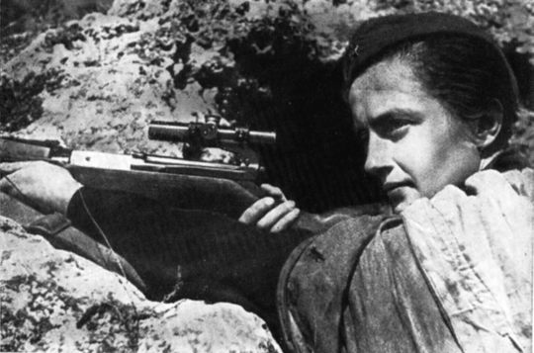
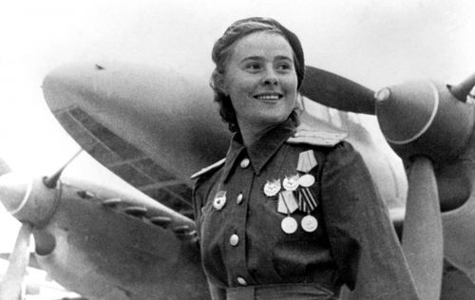
Мария Долина, командир экипажа пикирующего бомбардировщика Пе-2
Мария Долина, Герой Советского Союза, гвардии капитан, заместитель командирa эскадрильи 125-го гвардейского бомбардировочного авиационного полка 4-й гвардейской бомбардировочной авиационной дивизии.
Мария Ивановна Долина (р. 18.12.1922) выполнила 72 боевых вылета на пикирующем бомбардировщике Пе-2, сбросила на противника 45 тонн бомб. В шести воздушных боях сбила 3 истребителя противника (в группе). 18 Августа 1945 года за мужество и воинскую доблесть, проявленные в боях с врагом, ей было присвоено звание Героя Советского Союза.

Фото женщин Великой Отечественной Войны
Советская регулировщица на фоне горящего здания на улице Берлина.

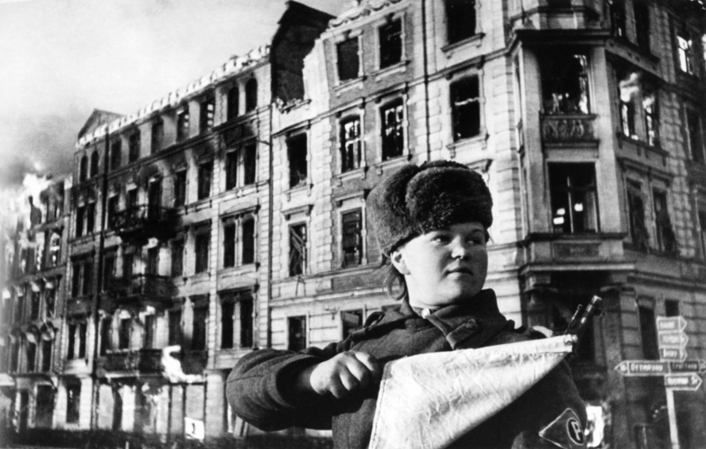
Заместитель командира 125-го (женского) гвардейского бомбардировочного Борисовского полка имени Героя Советского Союза Марины Расковой майор Елена Дмитриевна Тимофеева.
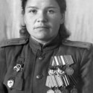
Кавалер Ордена Славы II и III степеней снайпер 3-го Белорусского фронта старший сержант Роза Георгиевна Шанина.
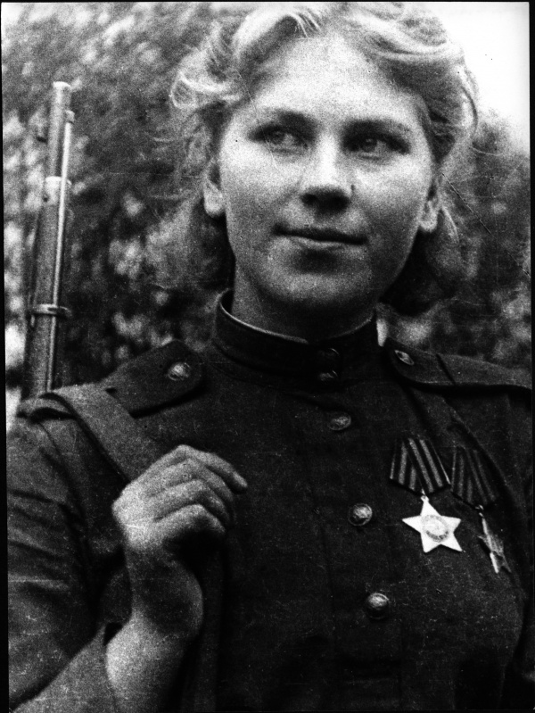
Летчик-истребитель 586-го истребительного авиаполка ПВО лейтенант Раиса Нефедовна Сурначевская. На заднем плане истребитель Як-7. Одним из наиболее памятных воздушных боев с участием Р. Сурначевской состоялся 19 марта 1943 года, когда она в паре с Тамарой Памятных отразила налёт большой группы немецких бомбардировщиков на железнодорожный узел Касторная, сбив при этом 4 самолёта. Награждена орденами Красного Знамени и Отечественной войны, а также медалями.
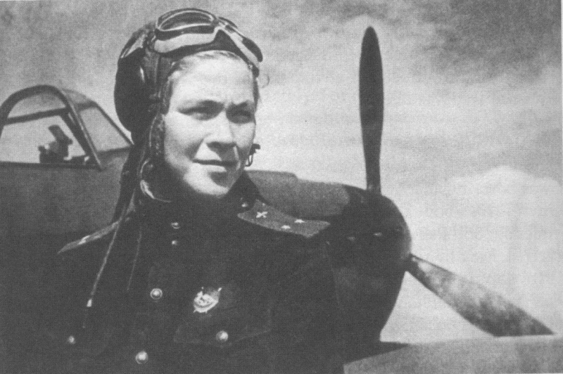
Советская девушка-партизан.
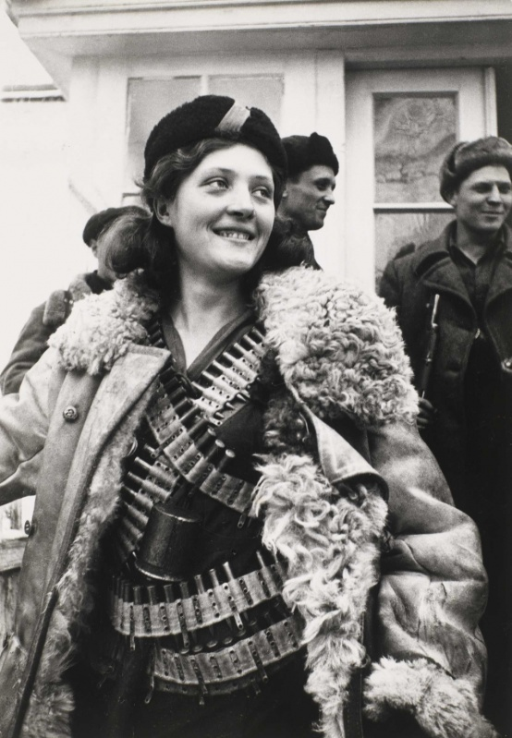
Разведчица Валентина Олешко (слева) с подругой перед заброской в немецкий тыл в районе Гатчины.
В районе Гатчины располагался штаб 18-й немецкой армии, группе была поставлен задача похитить высокопоставленного офицера. Валентину и других разведчиков группы, спрыгнувших с парашютами на условный сигнал — пять костров — встретили переодетые офицеры Абвера. Это произошло потому, что немцы ранее взяли советского резидента, предварительно отправленного в этот район. Резидент не выдержал пыток и рассказал, что сюда скоро забросят разведгруппу. Валентину Олешко вместе с другими разведчиками расстреляли в 1943 году.

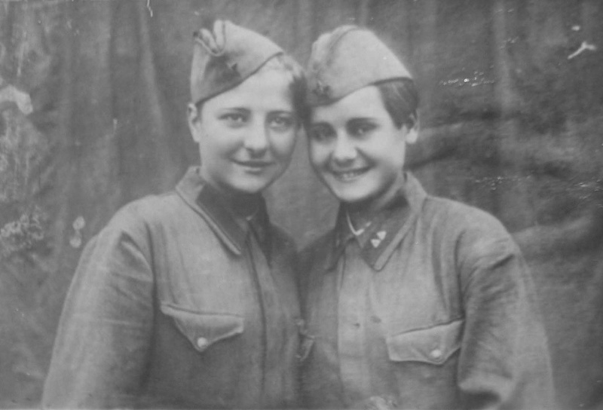

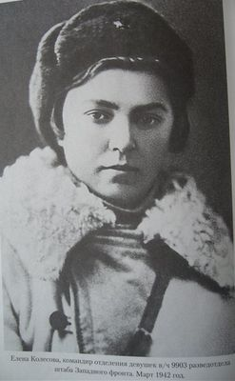
Колесова Елена Фёдоровна
8. 6. 1920 - 11. 9. 1942
Герой Советского Союза
Колесова Елена Фёдоровна - разведчица, командир диверсионной группы партизанского отряда специального назначения (войсковая часть № 9903).
Осенью 1942 года в деревнях и селах Борисовского района, Минской области, оккупированного в то время фашистскими войсками, были развешены объявления:
За поимку здоровенной бабы атамана-десантницы Лельки дается вознаграждение 30 000 марок, 2 коровы и литр водки.
И далее были помещены приметы: «Высокая, здоровенная, лет 25, с орденом Красного Знамени». Среди врагов ходили слухи, что в отряде, которым командует «атаман Лелька», не менее 600 партизан.
Из всего, что писалось в объявлениях, правдой было только то, что Леля носила на груди орден Красного Знамени. Но видимо, немало неприятностей причинили десантницы оккупантам, если группа девушек-москвичек выросла в их воображении до отряда численностью 600 человек.
Родилась 1 августа 1920 года в деревне Колесово ныне Ярославского района Ярославской области в крестьянской семье. Русская. Отец умер в 1922 году, жила с матерью. В семье были ещё брат Константин и сестра Галина, брат Александр. С 8 лет жила в Москве с тётей и её мужем Савушкиными (улица Остоженка, 7). Училась в школе № 52 Фрунзенского района (2-й Обыденский переулок, 14). Закончила 7 классов в 1936 году.
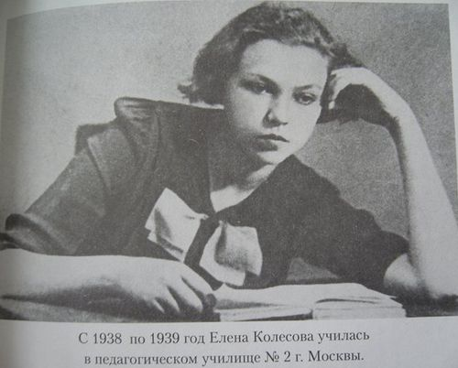
В 1939 году окончила 2-е Московское педагогическое училище (ныне Московский городской педагогический университет). Работала учительницей в школе № 47 Фрунзенского района (ныне гимназия № 1521), затем старшей пионервожатой.
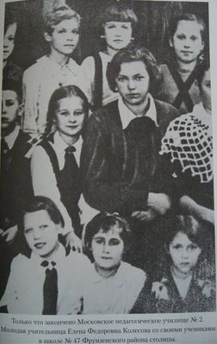

Участница Великой Отечественной войны с июня 1941 года. До октября 1941 года работала на строительстве оборонительных сооружений. Закончила курсы сандружинниц. После двух безуспешных попыток попасть на фронт в октябре 1941 года она была принята в группу (официальное наименование — войсковая часть № 9903) майора Артура Карловича Спрогиса (1904—1980) — особого уполномоченного разведотдела штаба Западного фронта. Прошла недолговременную подготовку.
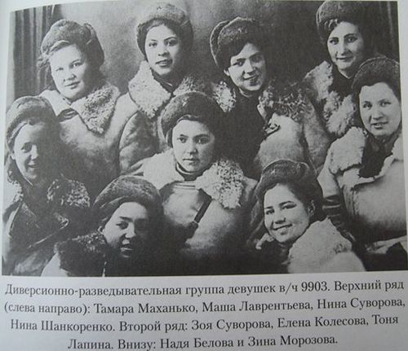
Впервые в тылу врага оказалась 28 октября 1941 года с целью минировать дороги, уничтожать связь и вести разведку в районе станций Тучково, Дорохово и деревни Старая Руза Рузского района Московской области. Несмотря на неудачи (два дня в плену) были собраны некоторые сведения.
Вскоре было и второе задание: группа из 9 человек под командованием Колесовой 18 суток вела разведку и минировала дороги в районе Акулово — Крабузино.
В январе 1942 года на территории Калужской области (в районе г. Сухиничи) сводный отряд № 1 разведотдела штаба Западного фронта, в котором была Колесова, вступил в бой с вражеским десантом. Состав группы: Елена Фёдоровна Колесова, Антонина Ивановна Лапина (1920 г.р., в мае 1942 г. попала в плен, угнана в Германию, по возвращении из плена жила в г. Гусь-Хрустальный) — заместитель командира группы, Мария Ивановна Лаврентьева (1922 г. р., в мае 1942 попала в плен, угнана в Германию, дальнейшая судьба неизвестна), Тамара Ивановна Махонько (1924—1942), Зоя Павловна Суворова (1916—1942), Нина Павловна Суворова (1923—1942), Зинаида Дмитриевна Морозова (1921—1942), Надежда Александровна Белова (1917—1942), Нина Иосифовна Шинкаренко (1920-). Группа выполнила задачу и задержала врага до подхода частей 10-й армии. Все участники боя были награждены. В Кремле 7 марта 1942 года Председатель ВЦИК СССР М. И. Калинин вручил Колесовой орден Красного Знамени. В марте 1942 года вступила в ряды ВКП(б).
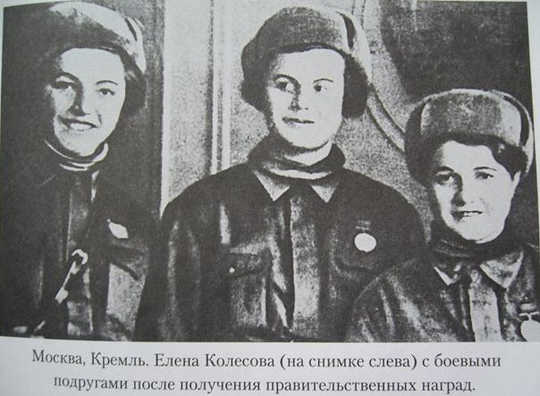
В ночь под 1 мая 1942 года диверсионно-партизанская группа из 12 девушек под командованием Е. Ф. Колесовой была сброшена на парашютах в Борисовском районе Минской области: многие девушки не имели опыта прыжков с парашютом — трое разбились при приземлении, одна сломала позвоночник. 5 мая две девушки были задержаны и попали в гестапо. В первых числах мая группа начала боевые действия. Партизаны взрывали мосты, пускали под откосы воинские эшелоны с гитлеровцами и военной техникой, нападали на полицейские участки, устраивали засады, уничтожали предателей. За поимку «атамана-десантницы Лёльки» («высокая, здоровенная, лет 25, с орденом Красного Знамени») было обещано 30 тысяч рейхсмарок, корова и 2 литра водки. Вскоре в отряд вступили 10 местных комсомольцев. Немцы узнали местонахождение лагеря диверсионно-партизанской группы и блокировали его. Деятельность партизан была сильно затруднена, и Елена Колесова увела группу глубоко в лес. С 1 мая по 11 сентября 1942 года группой уничтожен мост, 4 вражеских эшелона, 3 автомашины, разгромлено 6 вражеских гарнизонов. Летом, днём на глазах у часового, подорвала вражеский эшелон с техникой врага.
11 сентября 1942 года началась операция по уничтожению группой партизанских отрядов немецкого гарнизона сильно укреплённой деревни Выдрицы. В этой операции активное участие принимала и группа Колесовой. Операция прошла успешно — вражеский гарнизон разгромили. Но Елена была смертельно ранена в бою.
Вначале была похоронена в деревне Миговщина Крупского района Минской области. В 1954 году останки перенесены в город Крупки в братскую могилу, в которой были захоронены и её боевые подруги. На могиле поставлен памятник.

Эти списки можно продолжать до бесконечности .
Наши советские женщины прошли через огонь и воду и некоторые не вернулись, но они отдали свою жизнь не напрасно они защищали Родину и не напрасно погибли за неё. Они погибли мужественно и всегда их подвиг останется у нас в памяти.
Один человек написал очень красивые слава про этих Женщин
«Смотрю я на эти фотографии и думаю - какие же они все красивые! И пусть крылья, которые им подарила война, из фанеры. Пусть немцы называли их не иначе, как ведьмы - они богини! Им не нужна была для этого косметика. Может иногда замусоленный карандаш подведет бровь и кудряшки завьются благодаря бумажке и бинтику - вот и весь марафет. А все равно - прекрасны! Они не щеголяли в брендовых одежках, а все равно - форма была к лицу и по фигуре.
Особенно вглядываюсь в лица тех, кто так и остался в военном небе. Какие бы у них были дети? А как должно быть гордились сейчас ими внуки...
Вот как в этих строках, которые посвятила Наталья Меклин своей боевой подруге Юлии Пашковой - Юльке...
Юле Пашковой
Ты стоишь, обласканная ветром.
Солнечные блики на лице
Как живая смотришь ты с портрета,
Улыбаясь в траурном кольце.
Нет тебя - а солнце не погасло…
И по-прежнему цветет сирень…
Мне не верится, что ты вдруг - насмерть!
В этот светлый и весенний день.
Что теперь лежишь ты одиноко,
Погрузившись в неземные сны,
Не прожив положенного срока,
До двадцатой не дожив весны.
Минут годы, и тебе поставят
Памятник, чтоб должное воздать.
А пока - фанерная, простая,
Загорелась над тобой звезда.»

